**Подключение номера VPBX к Битриксу24.kz**

1. Необходимо присвоить пароль для абонентского номера в личном кабинете VPBX.
   1. Следует зайти в раздел «Сотрудники», затем выбрать необходимый номер для подключения к Битрикс24.

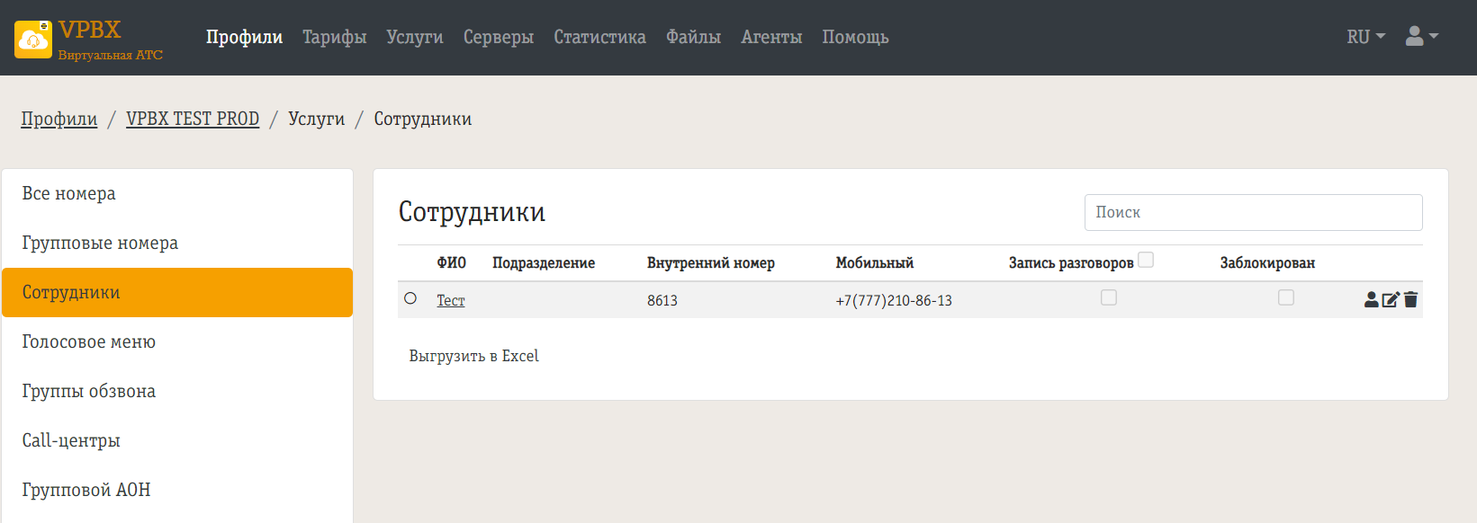

* 1. Внизу нажать на кнопку «сменить пароль», ввести свой пароль, после нажать на кнопку сохранить.

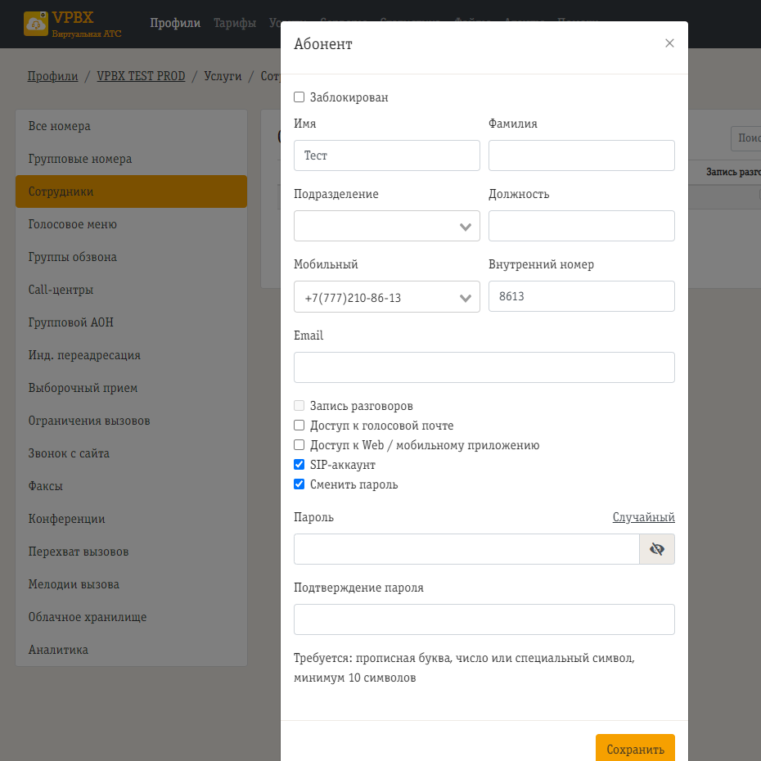

1. Введение данных в Битрикс24 из платформы VPBX
   1. Для того, чтобы получить необходимые данные для подключение к CRM нужно зайти в личный кабинет номера

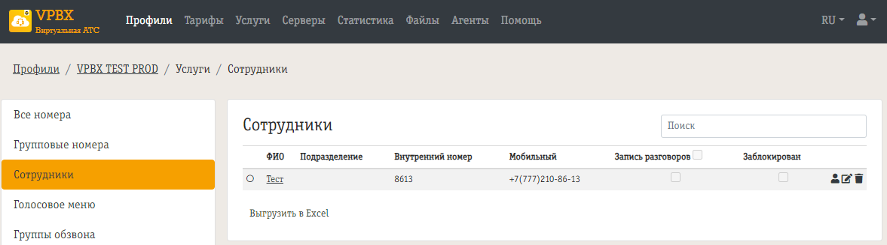

* 1. Спуститься вниз, где находится информация «SIP-аккаунт». Битрикс24 запрашивает следующую информацию: адрес сервера (Domain), логин (username), пароль (тот пароль, который присваиваете в пункте 1.2), прокси (SIP Proxy).

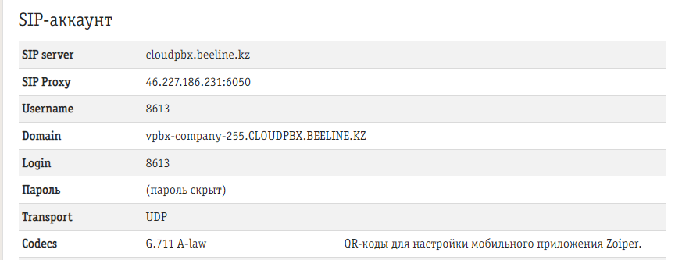

* 1. Ввести эти данные на платформе Битрикса24, номер будет подключен в течении 3-5 минут.